**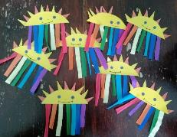*«РАДУГА-МАГИЯ ЦВЕТА»***

**Цель:**Уточнить представление детей о системе цветов (спектральном круге и радуге, последовательность их расположения в спектре. Продолжать учить детей самостоятельно и творчески отражать свои представления о красивых природных явлениях разными изобразительно-выразительными средствами. Вызвать интерес к изображению радуги. Воспитывать эстетическое отношение к природе.

В преддверии дня радуги, в старшей разновозрастной группе «Мотылёк», прошло творческое мероприятие. Вспомнив фразу, которая помогает легко запомнить цвета радуги поочерёдно, дети повторили, что радуга состоит из 7 цветов. Воспитанники своими руками изобразили солнышко, которое ярко засияло после дождя излучая яркий свет. Весь мир стал цветным и весёлым.

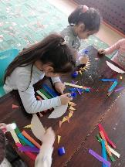 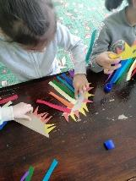 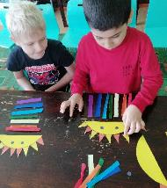 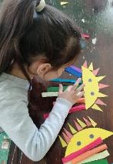

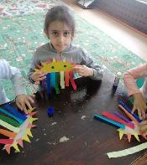 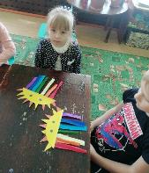 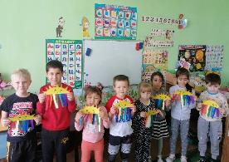

Мероприятие подготовил и провёл:

Воспитатель Карамушко Ю.М.